焊缝符号表示法
GB 324－88
国家技术监督局1988－12－10批准 1989－07－01实施

1 主题内容及适用范围
本标准规定了焊缝符号表示方法。
本标准适用于金属熔化焊及电阻焊。

2 引用标准
GB 5185 金属焊接及钎焊方法在图样上的表示代号

3 总则
3．1 为了简化图样上的焊缝一般应采用本标准规定的焊缝符号表示。但也可采用技术制图方法表示。
3．2 焊缝符号应明确地表示所要说明的焊缝，而且不使图样增加过多的注解。
3．3 焊缝符号一般由基本符号与指引线组成。必要时还可以加上辅助符号、补充符号和焊缝尺寸符号。图形符号的比例、尺寸和在图样上的标注方法，按技术制图有关规定。
3．4 为了方便，允许制定专门的说明书或技术条件，用以说明焊缝尺寸和焊接工艺等内容。必要时也可在焊缝符号中表示这些内容。

4 符号
4．1 基本符号
基本符号是表示焊缝横截面形状的符号见表1。

表1 基本符号
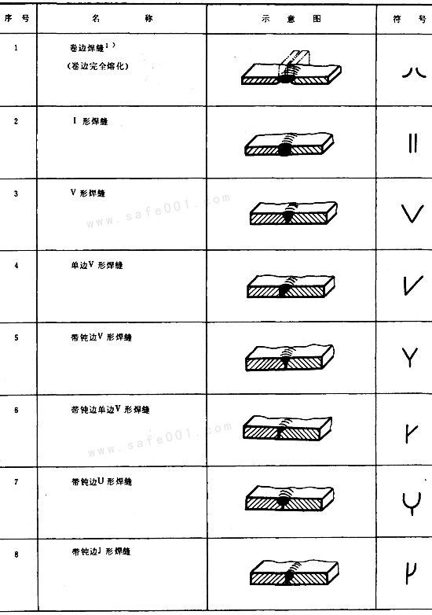
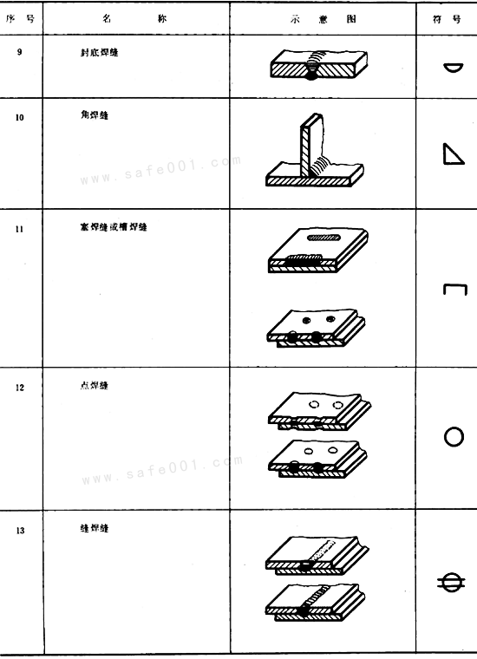
注：1)不完全熔化的卷边焊缝用I形焊缝符号来表示，并加注焊缝有效厚度S，见表7。

4．2 辅助符号
辅助符号是表示焊缝表面形状特征的符号，见表2。

表2 辅助符号
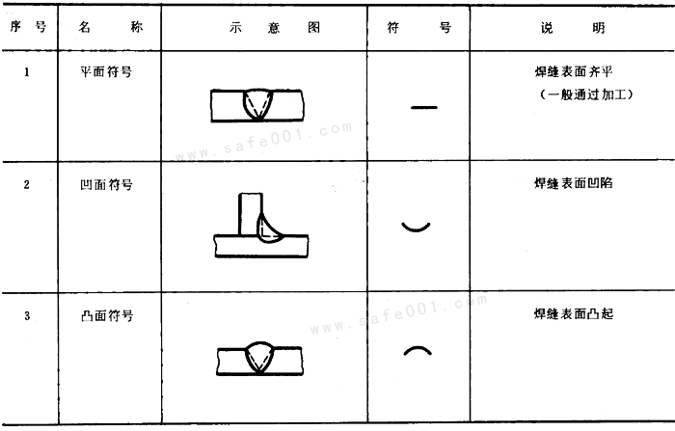

不需要确切地说明焊缝的表面形状时，可以不用辅助符号。 辅助符号的应用示例见表3。

表3 辅助符号的应用示例
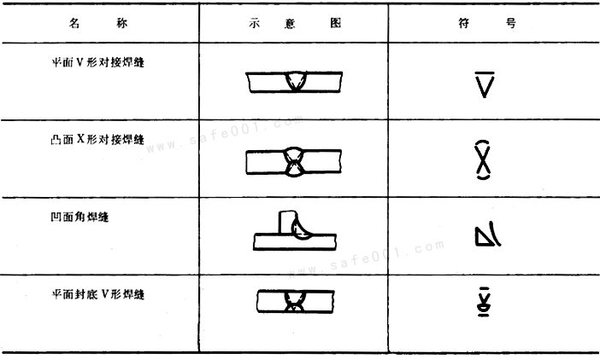

4．3 补充符号
补充符号是为了补充说明焊缝的某些特征而采用的符号，见表4。

表4 补充符号
序号 | 名 称 | 示 意 图 | 符 号 | 说 明
1 | 带垫板符号¹⁾ | 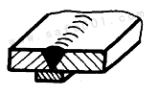 |  | 表示焊缝底部有垫板
2 | 三面焊缝符号¹⁾ | 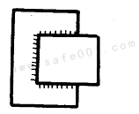 |  | 表示三面带有焊缝
3 | 周围焊缝符号 | 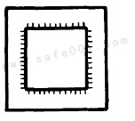 |  | 表示环绕工件周围焊缝
4 | 现场符号 |  |  | 表示在现场或工地上进行焊接
5 | 尾部符号 |  | 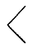 | 可以参照GB 5185标注焊接工艺方法等内容
采用说明：
1)ISO 2553标准未作规定。

补充符号的应用示例见表5。

表5 补充符号应用示例
示 意 图 | 标 注 示 例 | 说 明
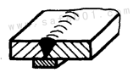 | 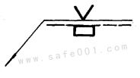 | 表示V形焊缝的背面底部有垫板
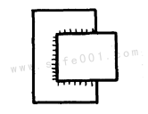 | 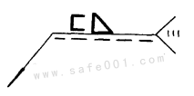 | 工件三面带有焊缝，焊接方法为手工电弧焊
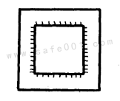 | 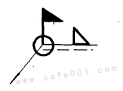 | 表示在现场沿工件周围施焊

5 符号在图样上的位置
5．1 基本要求
完整的焊缝表示方法除了上述基本符号、辅助符号，补充符号以外，还包括指引线、一些尺寸符号及数据。
指引线一般由带有箭头的指引线(简称箭头线)和两条基准线(一条为实线，另一条为虚线)两部分组成。如图1所示。

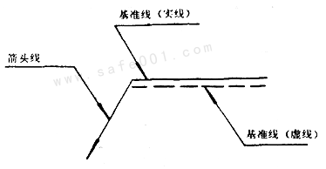
图1 指引线

5．2 箭头线和接头的关系
图2和图3给出的示例说明下例术语的含义：
a． 接头的箭头侧：
b． 接头的非箭头侧。

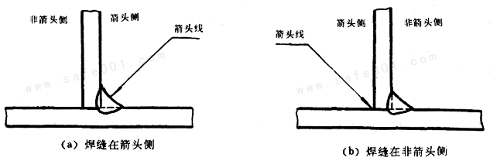
图2带单角焊缝的T型接头

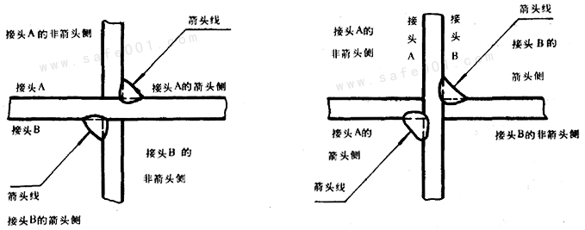
图3双角焊缝十字接头

5．3 箭头线的位置

箭头线相对焊缝的位置一般没有特殊要求，见图4(a)、(b)。但是在标注、J形焊缝时，箭头线应指向带有坡口一侧的工件，见图4(c)、(d)。必要时，允许箭头线弯折一次，如图5。

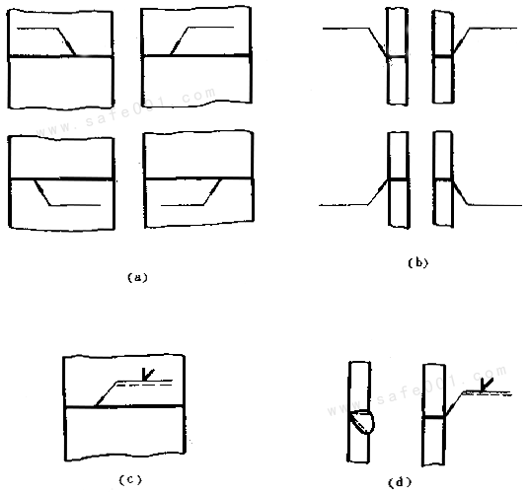
图4 箭头线的位置

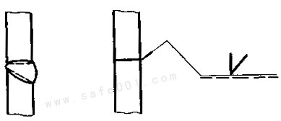
图5 弯折的箭头线

5．4 基准线的位置
基准线的虚线可以画在基准线的实线下侧或上侧。
基准线一般应与图样的底边相平行，但在特殊条件下亦可与底边相垂直。
5．5 基本符号相对基准线的位置
为了能在图样上确切地表示焊缝的位置，特将基本符号相对基准线的位置作如下规定：
a．如果焊缝在接头的箭头侧，则将基本符号标在基准线的实线侧，见图6(a)；
b．如果焊缝在接头的非箭头侧，则将基本符号标在基准线的虚线侧，见图6(b)；
c．标对称焊缝及双面焊缝时，可不加虚线，见图6(c)、(d)。

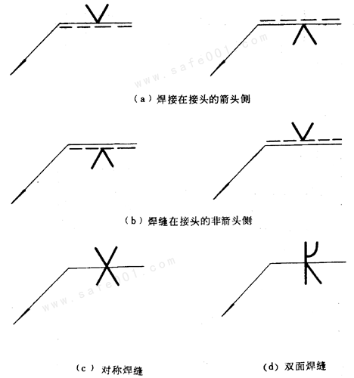
图6基本符号相对基准线的位置

6 焊缝尺寸符号及其标注位置
6．1 一般要求
6．1．1 基本符号必要时可附带有尺寸符号及数据，这些尺寸符号见表6。

表6 焊缝尺寸符号^{1）}
符号 | 名称 | 示意图 | 符号 | 名称 | 示意图
δ | 工件厚度 | 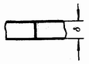 | e | 焊缝间距 | 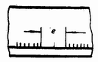
α | 坡口角度 | 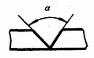 | K | 焊角尺寸 | 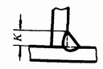
b | 根部间隙 | 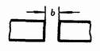 | d | 熔核直径 | 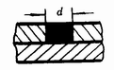
p | 钝边 | 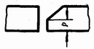 | S | 焊缝有效厚度 | 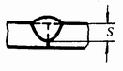
c | 焊缝宽度 | 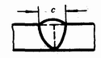 | N | 相同焊缝  数量符号 | 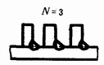
R | 根部半径 | 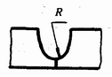 | H | 坡口深度 | 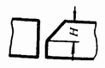
l | 焊缝长度 | 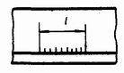 | h | 余高 | 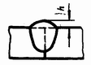
n | 焊缝段数 | 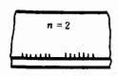 | β | 坡口面角度 | 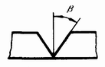
采用说明：
1)对焊缝尺寸符号，ISO 2553标准未作详细规定。

6．1．2 焊缝尺寸符号及数据的标注原则如图7。
a．焊缝横截面上的尺寸标在基本符号的左侧；
b．焊缝长度方向尺寸标在基本符号的右侧；
c．坡口角度，坡口面角度、根部间隙等尺寸标在基本符号的上侧或下侧^{1]}；
d．相同焊缝数量符号标在尾部^{2]}；
e．当需要标注的尺寸数据较多又不易分辨时，可在数据前面增加相应的尺寸符号。
当箭头线方向变化时，上述原则不变。

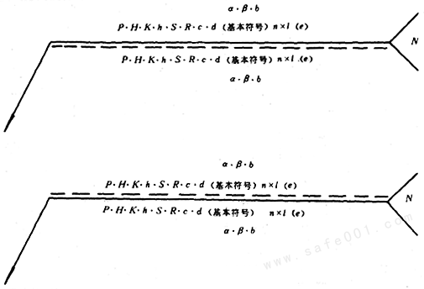
图7 焊缝尺寸的标注原则

焊缝尺寸的标注示例见表7。

表7 焊缝尺寸的标注承例
序号 | 名 称 | 示 意 图 | 焊缝尺寸符号 | 示 例：
1 | 对接焊缝 | 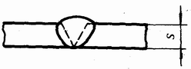 | S：焊缝有限厚度 | 
1 | 对接焊缝 | 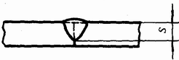 | S：焊缝有限厚度 | 
1 | 对接焊缝 | 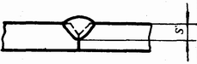 | S：焊缝有限厚度 | 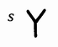
2 | 卷边焊缝 | 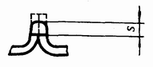 | S：焊缝有限厚度 | 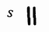
2 | 卷边焊缝 | 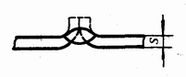 | S：焊缝有限厚度 | 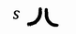
3 | 连续角焊缝 | 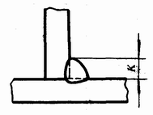 | K：焊角尺寸^{3]} | 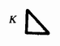
4 | 断续角焊缝 | 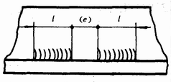 | l：焊缝长度(不计弧坑)  e：焊缝间距  n：焊缝段数 | 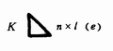
5 | 交错断续角焊缝 | 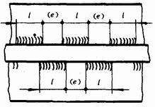 | 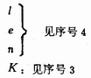 | 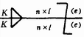
6 | 塞焊缝或槽焊缝 | 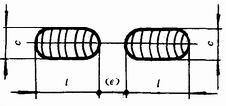 | 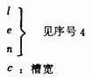 | 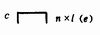
6 | 塞焊缝或槽焊缝 | 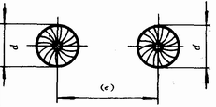 | 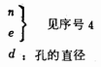 | 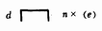
7 | 缝焊缝 | 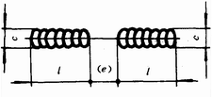 | 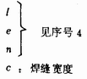 | 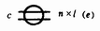
8 | 点焊缝 | 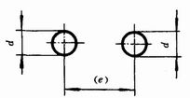 | n：见序号4  e：间距  d：焊点直径
采用说明：
1]ISO 2553标准未作具体规定。
2]ISO 2553标准对相同焊缝数量及焊缝段数未作明确区分，均用n表示。
3]ISO 2553标准规定角焊缝的尺寸标注采用a、z两种尺寸。

6．2 关于尺寸符号的说明
6．2．1 确定焊缝位置的尺寸不在焊缝符号中给出，而是将其标注在图样上。
6．2．2 在基本符号的右侧无任何标注且又无其他说明时，意味着焊缝在工件的整个长度上是连续的。
6．2．3 在基本符号的左侧无任何标注且又无其他说明时，表示对接焊缝要完全焊透。
6．2．4 塞焊缝，槽焊缝带有斜边时，应该标注孔底部的尺寸。

7 符号应用举例(见附录A)

附 录 A^{1]}
符号应用举例
(补充件)

A1 基本符号的应用举例见表A1。
A2 基本符号的组合举例
基本符号的组合举例见表A 2。
A3 基本符号与辅助符号的组合举例
基本符号与辅助符号的组合应用举例见表A 3。
A4 特殊情况举例^{2]}
喇叭形焊缝，单边喇叭形焊缝，堆焊缝及锁边焊缝的标注见表A 4。
A5 错误标注示例见表A 5
采用说明：
1)本标准采用了ISO 2．553标准中具有代表性的应用示例，但对ISO 2553标准中的附录B因不适合于我国国情未采用。
2)ISO 2553标准没有此内容。

表A1 基本符号应用举例
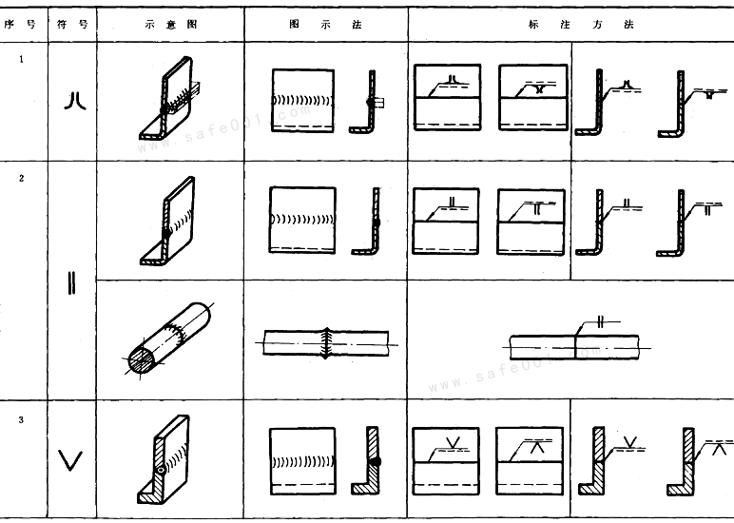
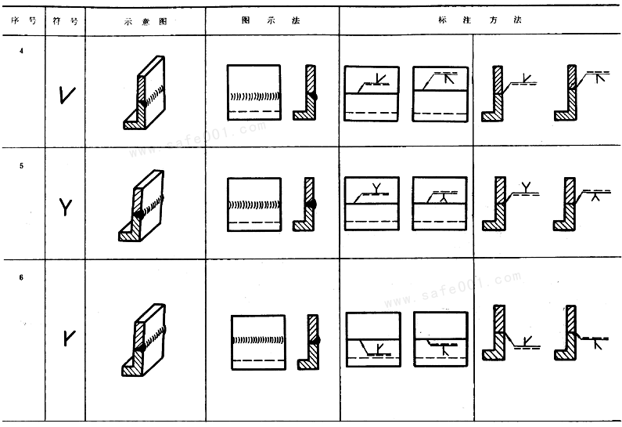
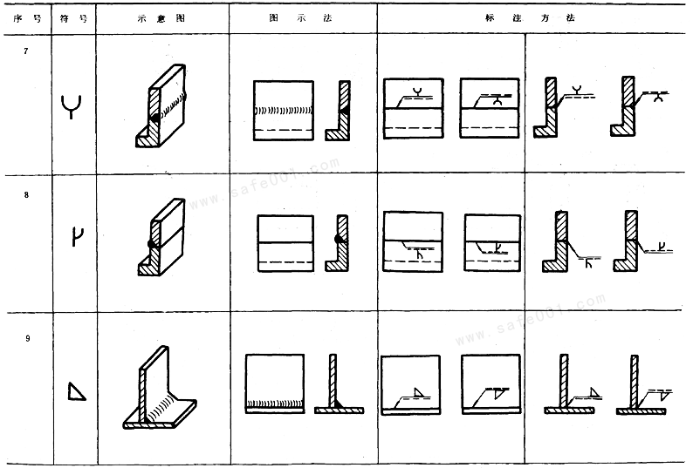
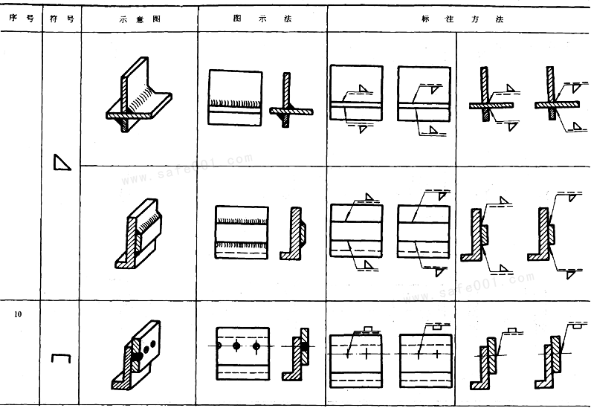
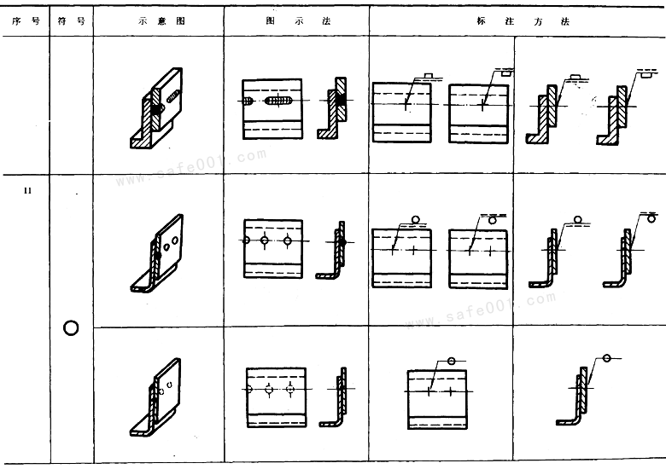
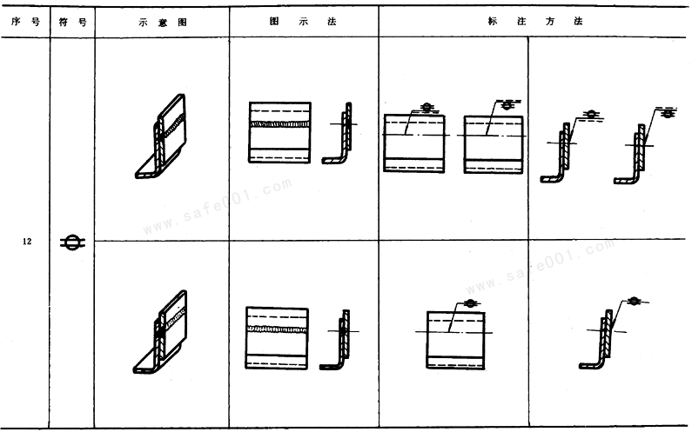

表A2 基本符号的组合举例
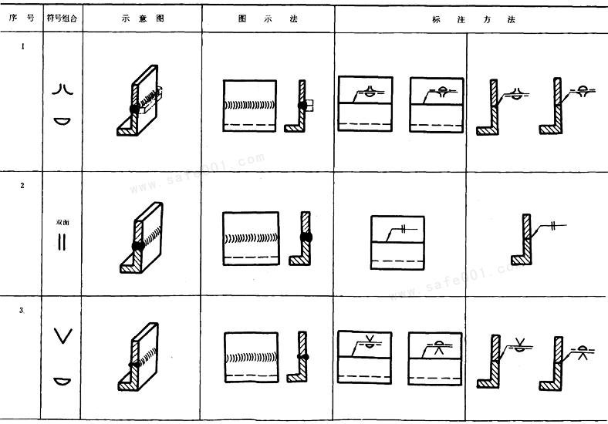
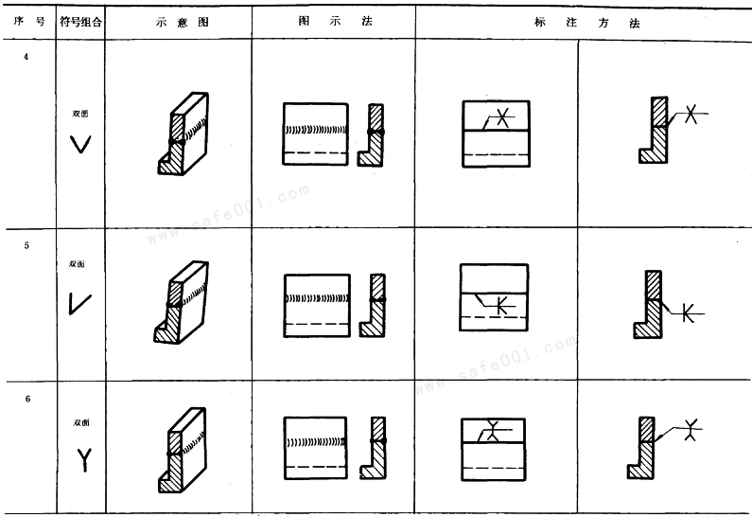
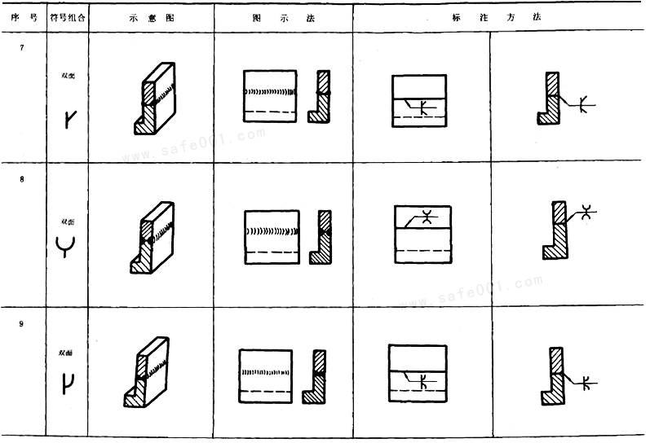
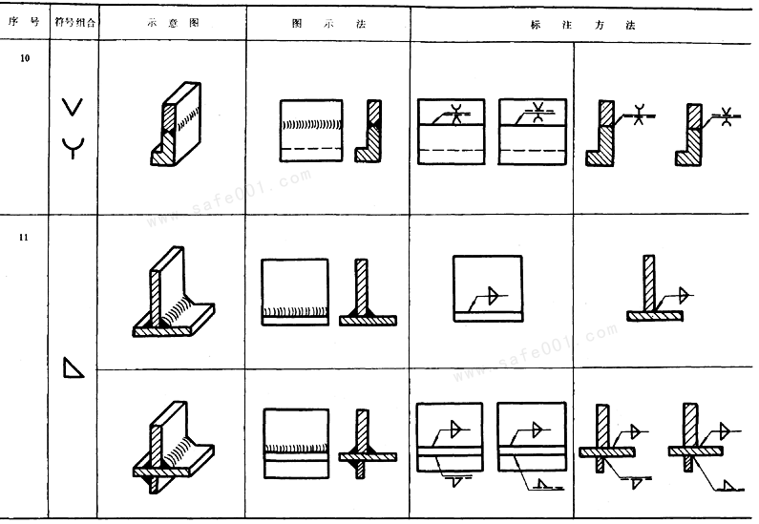

表A3 基本符号与辅助符号的组合举例
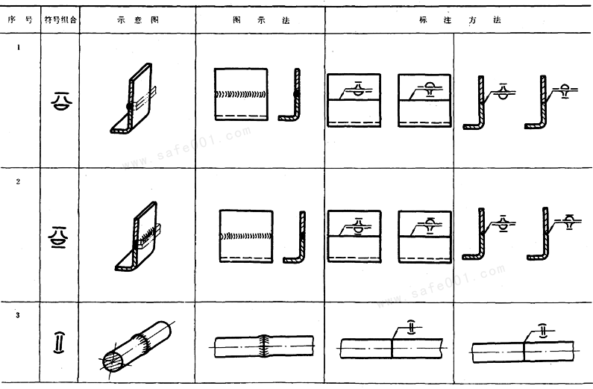
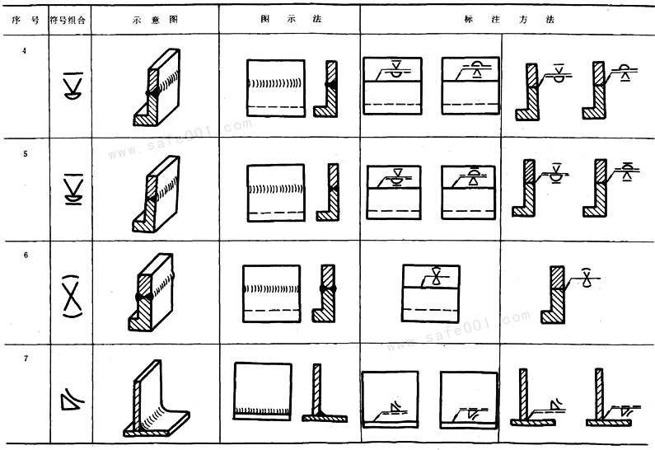

表A4 特殊焊缝的标注
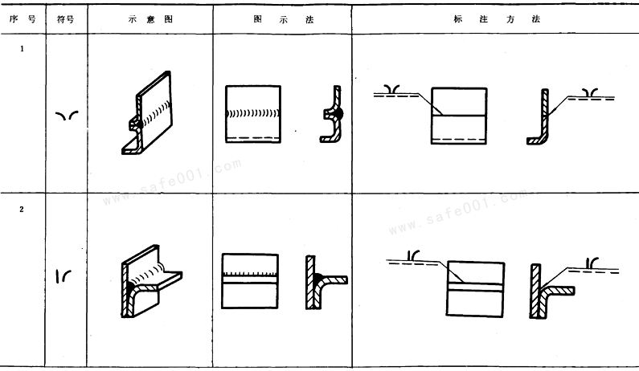
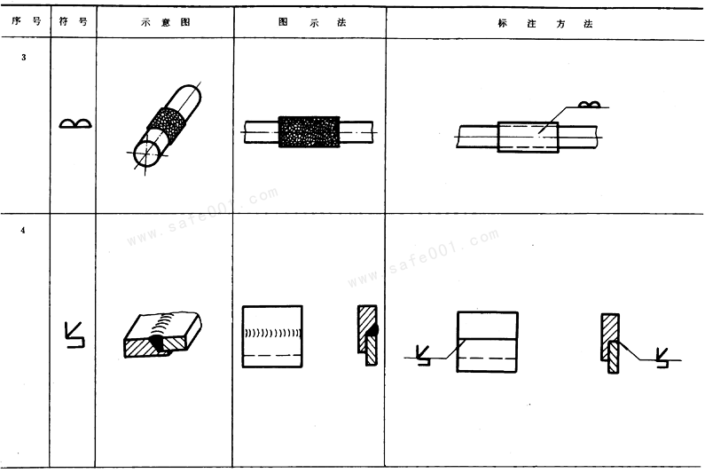

表A5 错误标注示例
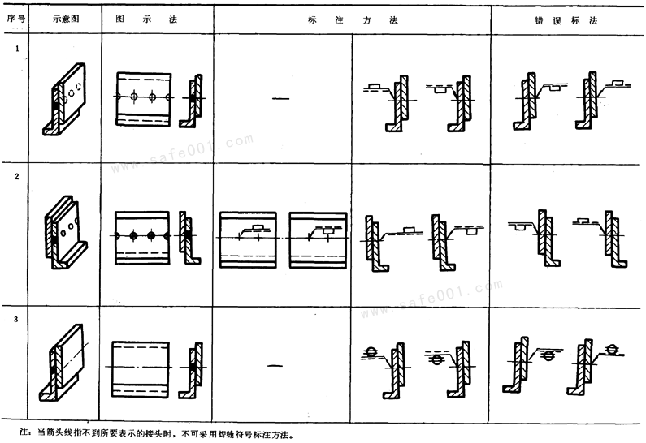
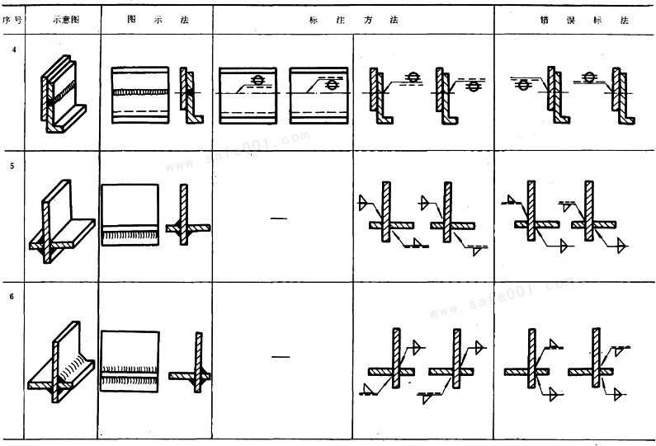
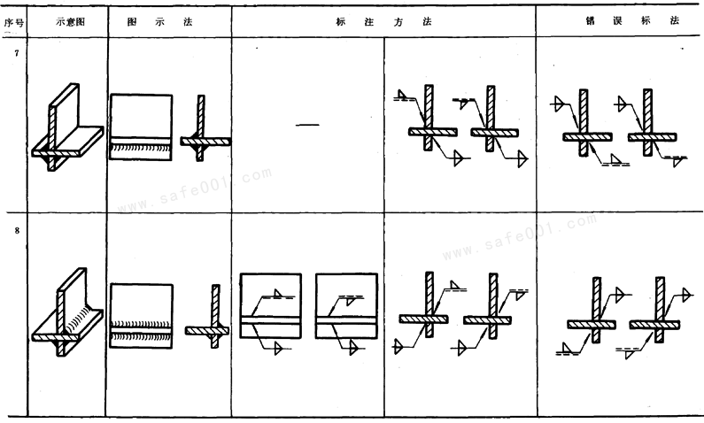

附加说明：
本标准由中华人民共和国机械电子工业部提出。
本标准由哈尔滨焊接研究所归口。
本标准由哈尔滨焊接研究所起草。

